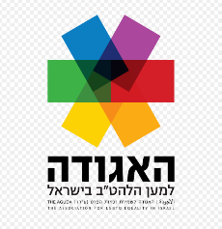
עמותות וארגונים הפועלים ברמה הארצית
האגודה למען הלהט"ב- מציעים שירותים מגוונים וענפים
קליניקה טיפולית
סיוע משפטי וכלכלי
סיוע למבקשי מקלט
אתר- https://www.lgbt.org.il/
איגי- קבוצות חברתיות ללהט"בק לגילאי 12-25
(דתיים, חברה ערבית, טרנס ועוד)
קבוצות דיגיטליות
אתר- https://igy.org.il/
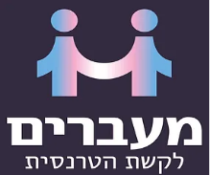
מעברים- ארגון למען הקשת הטרנסית
מרכז ידע
מערך עו"ס (וואטסאפ)- 052-4776707
אתר- https://www.maavarim.org/
טרנסיות ישראל- מעני שיקום כלכלי ותעסוקתי לנשים טרנסיות
ליווי בתהליכים משפטיים ומיצוי זכויות
סיוע לנשים טרנסיות בזנות
מפעילת הבית הטרנסי בת"א- 052-3005280
פרויקט גילה- קידום בריאות בקהילה והנגשת שירותי בריאות
ליווי למיצוי זכויות וייעוץ משפטי
הדרכת א.נשי מקצוע
אתר- https://www.gilaproject.org/

מרכזים קהילתיים בישראל
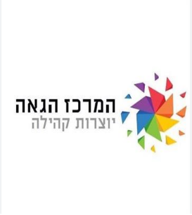
מרכז קהילתי בת"א לכל הגילאים
ליווי וסיוע, מנטורינג, מיצוי זכויות
קבוצות חברתיות וטיפוליות
קליניקה טיפולית
אתר- https://lgbtqcenter.org.il/
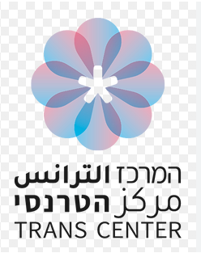
מרכז קהילתי רב-גילאי בת"א
מענים הוליסטיים למגוון זהויות מגדריות
פעילויות חברתיות וקהילתיות
שירותים פרטניים
אתר- https://www.transcenter.org.il/
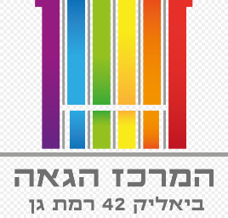
מרכז קהילתי רב-גילאי לתושבי רמת גן
פעילויות חברתיות
קבוצות חברתיות
אתר- https://www.coing.co/LGBT_RG

מרכז קהילתי רב גילאי לתושבי ירושלים
קבוצות חברתיות מגוונות
שירות פסיכוסוציאלי
ייעוץ רפואי ובדיקות למחלות מין ו- HIV
אתר- https://www.joh.org.il/he/%D7%93%D7%A3-%D7%91%D7%99%D7%AA

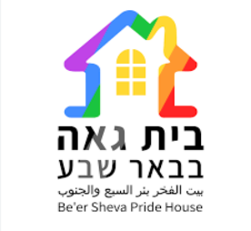
מרכז קהילתי לתושבי הדרום
קבוצות חברתיות רב גילאיות במגוון נושאים
שירותים פסיכוסוציאליים (פרטני ומשפחתי)
אתר- https://www.facebook.com/proudHouseBS?mibextid=D4KYlr

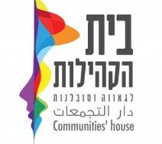
מרכז קהילתי בחיפה
קבוצות חברתיות רב גילאיות
אתר- https://www.facebook.com/Haifa.LGBT.House?mibextid=D4KYlr

מעני לינה
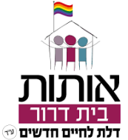
נוער
בית דרור- מענה לינה חירומי וזמני (עד 3 חודשים) בת"א לגילאי 13-18
סיוע בעת משבר וטיפול פסיכו-סוציאלי
טלפון- 03-5164621

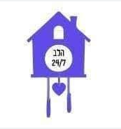
הלב 24/7- סיוע בת"א לא.נשים על רצף הזנות בגילאי 13-21
קורת גג (חירומית וארוכת טווח), טיפול, מיצוי זכויות, ליווי וסיוע משפטי.
טלפון- 054-9773666

צעירימות
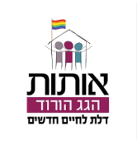
הגג הורוד- מענה לינה חירומי וזמני (עד 4 חודשים) בת"א לגילאי 18-25
טיפול, מיצוי זכויות, תמיכה רגשית סיוע תעסוקתי ומשפטי
טלפון- 03-379-8341

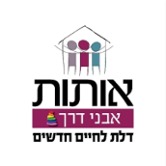
אבני דרך- הוסטל ארוך טווח (עד שנה וחצי) בחולון לגילאי 18-25
טיפול, הלנה, רכישת כלים ומעטפת ליווי אינטנסיבית
טלפון- 03-3798340
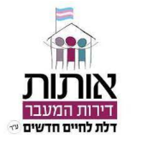
דירות המעבר- מענה לצעירים.ות על הקשת הטרנסית בגילאי 18-30.
קורת גג וליווי אישי.
טלפון- 052-3953194

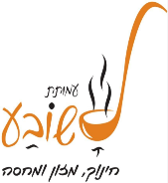
גגונים- מסגרות הלנה זמניות וקבע וחלוקת ארוחות בת"א לגילאי 18 ומעלה.
מיועד עבור א.נשים במצבי סיכון (דרות רחוב, שימוש בסמים, זנות וכו')
טלפון- 050-6879703 | 03-6372783
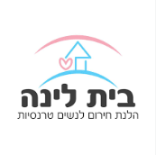
בית לינה- הלנת חירום זמנית בת"א לגילאי 18 ומעלה.
מיועד עבור נשים טרנסיות במצבי סיכון (דרות רחוב, סמים וזנות).
טלפון- 052-4837191

סלעית- סיוע לנשים על רצף הזנות בגילאי 18 ומעלה בת"א.
קורת גג (חירומית וארוכת טווח), מעטפת טיפולית, ליווי וסיוע.
טלפון- 1-800-200-690

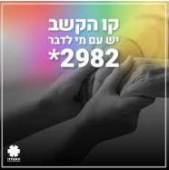
קווי קשב וקבוצות חברתיות / תמיכה
קו הקשב של האגודה למען הלהט"ב
טלפון- 2982*
וואטסאפ- 058-6205591
דלת פתוחה- קו סיוע אנונימי בו ניתן לקבל מידע בנושאי מין ומיניות
ייעוץ גניקולוגי במרכזים השונים בפריסה ארצית
יצירת קשר- https://www.opendoor.org.il/counseling-support

החברה הדתית
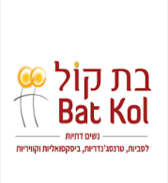
בת קול- ארגון למען נשים לט"ביות דתיות
קבוצות תמיכה וטיפול מסובסד
מרכז בשבילך- שיחות עם מתנדבות ורבנים.ות https://www.your-way.info/
חברותא- ארגון למען להט"בים על הרצף הדתי
מאבק בטיפולי המרה
קו קשב- 2972*

מענים למשפחות
ברית הלביאות- קהילת משפחות לילדים.ות מגווני מגדר
מרכז מידע
מפגשים וירטואליים ופרונטליים
וואטסאפ- 052-3711922
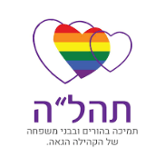
תהל"ה- קו קשב ותמיכה בהורים ובבני משפחה של הקהילה הגאה
טלפון- 09-8855822
מענה טלפוני ברוסית- 052-8352242
וואטסאפ- 055-2722535

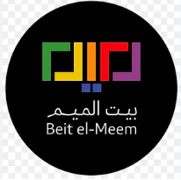
חברה ערבית
בית אל-מים- בית ללהט"בים מהחברה הערבית
שירות פסיכוסוציאלי ומענה משפטי
קו קשב- 077-5466359
וואטסאפ-054-8732110
צ׳אט אנונימי באתר- www.beitelmeem.org.il

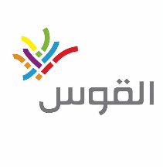
אלקאוס- ארגון ללהט"בק פלסטינים
מענים טיפוליים וחברתיים
טלפון- 072-2220202
צ'אט- www.alkhat.org

חברה אתיופית
קל"א- קהילה להט"בית אתיופית
קבוצת פייסבוק סגורה שאינה ניתנת לאיתור וקבוצה לחברתית
אתר- https://www.facebook.com/KallaIsraelAssociation?mibextid=D4KYlr
מבקשי מקלט
תוכנית של האגודה למען הלהט"ב המעניקה סיוע לאוכלוסיית מבקשי המקלט:
אפריקאים, פלסטינים ואחרים כמו גם לישראלים בני מיעוטים.
סיוע משפטי וכספי, עזרה פסיכו-סוציאלית, מיצוי זכויות רפואיות ותעסוקתיות.
פנייה במייל- refugees@lgbt.org.il
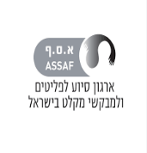
פרויקט של ארגון א.ס.ף עבור מבקשי מקלט במצבי סיכון.
סיוע הומניטרי וליווי סוציאלי פרטני ומשפחתי
קבוצות תמיכה וטיפוליות
טלפון- 072-2513838

גיל שלישי
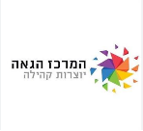
בשלה- קבוצה חברתית לנשים שאוהבות נשים מגיל 45 ומעלה.
טלפון- 052-2978748
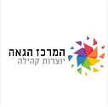
ערב ורוד עמוק- מפגשים לנשים לט"ביות בוגרות
טלפון- 054-4344370
קשת הזהב- קבוצה חברתית להומואים מבוגרים
לינק- https://www.coing.co/LGBTQ_Center_Groups/108285

בדיקות למחלות מין ו- HIV
הוועד למחלמה באיידס- בדיקות אנונימיות, יש אפשרות ל-ללא עלות
מרכז מידע, מענים חברתיים, טיפוליים ומיצוי זכויות
אתר- https://www.aidsisrael.org.il/

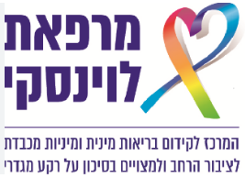
מרפאת לוינסקי- בדיקות חינם ואנונימיות עבור כל אדם
מרכז מידע- https://safe-sex.co.il/%D7%92%D7%90%D7%95%D7%95%D7%94/
קו ייעוץ- 03-7919704

התמכרויות
מטר"א- מרכז של עיריית ת"א עבור להט"ב נפגעי התמכרויות בגילאי 18 ומעלה.
אבחון, ייעוץ סוציאלי, מיצוי זכויות, קבוצות טיפוליות ייעודיות והתערבות משפחתית.
שילוב בקהילה, סיוע בהשכלה, דיור ותעסוקה.
יצירת קשר- 03-7246362 | yosef_israel_g@mail.tel-aviv.gov.il

פגיעות מיניות
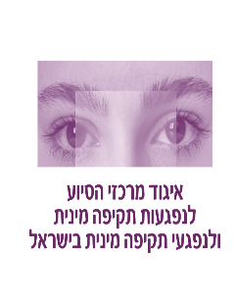
מרכזי סיוע לנפגעי.ות תקיפה מינית בפריסה ארצית
נשים- 1202 | גברים- 1203
נשים דתיות -02-6730002 | גברים דתיים- 02-5328000
נשים ערביות- 04-6566813
וואטסאפ עבור כולםן- 052-8361202
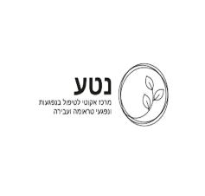
נטע- מרכז אקוטי הפועל 24/7 באיכילוב עבור מי שעבר.ה פגיעה מינית.
מותאם לכל המגדרים. חסוי וללא עלות.
טיפול רב מקצועי: פסיכוסוציאלי, רפואי ומשפטי.
טלפון- 2329*
פסיכוסוציאלי
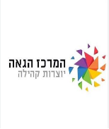
עו"ס להט"ב
ב-80 רשויות ברחבי הארץ ישנן עו"סיות המיועדות לקהילת הלהט"ב במחלקות לשירותים חברתיים.
עבודתן כוללת טיפול אישי, משפחתי וקבוצתי. בנוסף ישנה אפשרות לסיוע, ליווי ותמיכה לפי הצורך.
דרך פנייה- מחלקת שירותים חברתיים לפי אזור מגורים.
בת"א ישנן 2 עו"ס להט"ב (ממוקמות במרכז הגאה).
טלפון- 052-5052627
לינק לפניה מקוונת- https://lgbtqcenter.org.il/social-work/

עו"ס להט"ב זהב
עו"ס ייעודית עבור אזרחים ותיקים בת"א.
כולל תמיכה, ליווי פרטני וקבוצתי, ייעוץ, הכוונה וסיוע במיצוי זכויות.
טלפון- 03-7242440

זכויות להט"ב בישראל
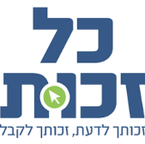
באתר כל זכות ישנו פורטל זכויות לקהילת הלהט"ב בישראל במגוון נושאים-
לינק- https://www.kolzchut.org.il/he/%D7%9C%D7%94%D7%98%22%D7%91

זכויות להט"ב בביטוח לאומי-
https://www.btl.gov.il/ZcuyotAsdience/lahatav/Pages/default.aspx
פניות הציבור משרד הפנים
ניתן לפנות עקב קשיים בשינוי סעיף המין או פרטים אחרים בדוא"ל:
modpnt@piba.gov.il
סל שיקום
תחום שיקום- עו"ס רגינה קן-דרור
03-6250344 | reginacs@nioi.gov.il

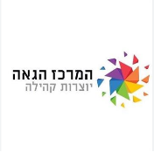
קליניקות גאות
שירות עבור קהילת הלהט"ב בעלות מסובסדת
כתובת- ביאליק 24 ת"א
מייל - counseling@lgbtqcenter.org.il
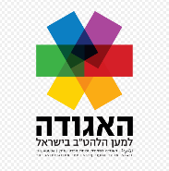
מיועד עבור קהילת הלהט"ב בעלות מסובסדת
מרכזים בפריסה ארצית
לינק לפנייה מקוונת- https://www.lgbt.org.il/tipul

משטרה
מש"ק הקהילה הגאה - תפקידו הנגשת שירותי המשטרה לקהילה הגאה,
שיפור השירות עבורם וגם סיוע במקרים קיצוניים שקשורים ללהטב"קים באזור.
משרת בתחנת לב תל אביב.
טלפון- 058-6888873

צבא
יוהל"ם- מדור לקידום שיוויון מגדרי.
במדור זה יש מש"קית מגדר שתפקידה ללוות את אוכלוסיית הטרנסג'נדרים בצה"ל.
טלפון- 03-5699025.

שנת שירות
ניתן לעשות שנת שירות באיגי בקומונות ברחבי הארץ.
פרטי התקשרות- 050-388-1838 | yb@igy.org.il
שירות לאומי
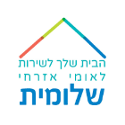
נחשול טרנס- תכנית של עמותת שלומית המיועדת לא.נשים על הקשת הטרנסית.
פרטי התקשרות- 050-8884454
השכלה
מרשה- מכללה גאה בת"א
קורסים במגוון תחומים ומקצועות וליווי אישי.
לינק- https://www.marshacollege.org.il/

רפואת להט"ב
כללית- מרפאה גאה
כתובת- המכבי 2, שוק בצלאל ת"א
וואטסאפ- 050-2602700
מכבי- מרפאת הבימה
כתובת- שד' בן ציון 30 ת"א
טלפון- 03-6200907

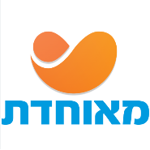
מאוחדת- מערך רפואת להט"ב ת"א
אתר- https://multi.meuhedet.co.il/

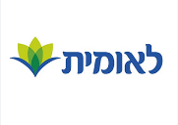
לאומית- עו"ס עבור הקשת הטרנסית
עמית פל- 052-9281381 | apal@leumit.co.il

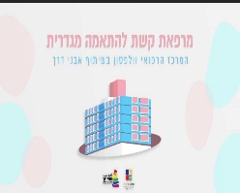
מרפאות להתאמה מגדרית
מרפאת קשת בוולפסון בחולון
טלפון לזימון תורים- 03-5028111
וואטסאפ- 052-7241043
המרכז הרפואי בני ציון בחיפה- מרפאת מגדר
זימון תורים (שלוחה 1)- 04-8359359
מזכירת המרפאה- 04-8359931

מרכז רפואי ת"א- איכילוב:
מב"ט- מרפאה להתאמה מגדרית לגילאי 18 ומעלה
טלפון- 03-6973417 | 03-6973732
ילדים ונוער (עד גיל 18)- 03-6972513

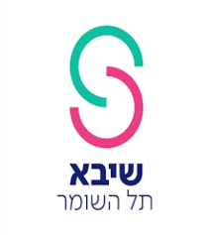
שיבא תל השומר רמת גן:
הוועדה להתאמה מגדרית-
מזכירת הוועדה זיווה מרגלית- 03-5302677 | ziva.margalit@sheba.health.gov.il
מתאמי טיפול: סלאם- 050-2850200 | נסים- 052-6667292

